IMPLEMENTACIÒN DE ACTIVIDADES PEDAGÒGIAS QUE SIRVAN PARA MEJORAR PROBLEMAS DISORTOGRÀFICOS EN LA FUNDACIÒN UNIÒN TEMPORAL BARRULLO
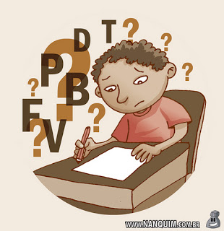
GREICE LILIANA GARCÈS PARRA
ELIZABETH GUILLÈN PUELLO

SEMINARIO
TRASTORNOS DEL APRENDIZAJE
ASESOR:
DARIO ALVAREZ LUNA

UNIVERSIDAD DE CARTAGENA
LICENCIATURA EN PEDAGOGÍA INFANTIL
FACULTAD DE CIENCIAS SOCIALES Y EDUCACIÒN
JULIO 14 DE 2013
PAG 1

IMPLEMENTACIÒN DE ACTIVIDADES PEDAGOGÌCAS QUE SIRVAN PARA MEJORAR PROBLEMAS DISOPRTOGRÁFICOS

PAG 2
INTRODUCCIÓN
El ejercicio de la escritura se cultiva en las personas desde temprana edad, el enseñar a escribir a los niños, se convierte en uno de los mayores retos pedagógicos para los maestros de preescolar, quienes deben no solo orientar la construcción de palabras, sino además asegurar la adecuada grafía de las mismas, en coherencia con los estándares generales de ortografía; es aquí precisamente donde cobra relevancia la implementación del presente proyecto investigativo, el cual aborda en su contenido programático los elementos de una propuesta metodológica para el tratamiento pedagógico del problema de la disortografía en niñas y niños de 5 a 10 años de edad, a partir de la identificación de la causa generadora de la manifestación de problemas disortograficos para luego intervenir con acciones útiles para tratar o erradicar este tipo de trastorno.
Así las cosas, podemos decir que la disortografia se define como la escritura de las palabras de forma incorrecta, es decir se refiere a las dificultades que se tiene en las normas ortográficas para aplicarlas en la escritura cotidiana.
Entre las dificultades que se presentan se encuentra el problema para escribir correctamente las palabras de acuerdo a las reglas gramaticales, inconvenientes Para la asociación de sonidos y la forma de escribir las palabras y conflicto significativo de la ortografía, asociada a trastornos lectores.
Para analizar esta problemática se hizo necesaria la aplicación de trabajos de campos utilizando como herramienta central la observación directa en actividades de carácter lingüístico de motricidad fina - gruesa corporal y musical aplicada a niños pertenecientes a la fundación unión temporal barrullo. Ubicada en el barrio San Pedro mártir.
Además de lo anterior es válido anotar que nuestro interés como estudiantes de Licenciatura en Pedagogía Infantil, docentes en formación y en ejercicio, es trascender en la solución de la problemática, en el sentido de no limitarnos al mero conocimiento de las posibles causas e implementar actividades pedagógicas sobre esta dificultad, si no también intervenir con acciones preventivas a la manifestación de la disotografia en los estudiantes de preescolar y primaria.
Lo cual nos permitiría aportar a la consecución de una formación integral, en la que los futuros ciudadanos no solo aprendan a escribir sino que escriban bien, con calidad, capacitados para afrontar las exigencias de la sociedad competitiva actual, estando así a la altura de los tiempos.
PAG 3
JUSTIFICACIÒN

Las dificultades de aprendizaje de la lectura y la escritura tienen una repercusión amplia en la vida del estudiante. En primer lugar, provocan un rendimiento bajo durante muchos años en las tareas de lectura y escritura, esto influye negativamente en el rendimiento escolar y produce un retraso en la adquisición de conocimientos en la mayoría de las áreas del currículo. También es frecuente que la imagen social del muchacho se deteriore y repercuta de forma importante en la propia autoestima.
Por esta razón se crea la necesidad en la medida de lo posible, de mejorar las habilidades de lectura y escritura, compensar el impacto en la capacidad de estudio y el rendimiento escolar, y se impida que se manifiesten consecuencias psicológicas.
Es por ello precisamente que se desarrolla el presente proyecto investigativo, como una estrategia metodológica orientada a la prevención y tratamiento de la disortografía, en el entendido que ésta dificultad es un macro foco generador de las consecuencias cognitivas expuestas con antelación.
Es de gran importancia que el docente de preescolar, desarrolle dentro de su programa de formación académica, técnicas orientadas al manejo y prevención de la disortografia, pues si este tipo de problemáticas no son tratadas oportunamente y por el contrario se hace caso omiso de su presencia, se estará dejando en tela de juicio no solo el adecuado proceso de escrituralidad, que realiza el dicente, sino la calidad de la educación que como formador imparte.
Para ello se puntualiza en la implementación de las siguientes actividades que afrontan la disortografía desde la optimización de las habilidades de lectura y escritura así:
- Desarrollar la percepción espaciotemporal del sujeto.
- Mejorar la Deficiencia en la percepción visual y auditiva.
- Fortalecer la memoria visual y auditiva.
- Aumentar el nivel de vocabulario del sujeto.
- Corregir la Mala articulación en los fonemas que se traducen en la escritura.
- Proponer para corregir Métodos pedagógicos erróneos en la enseñanza de la escritura
PAG 4
- Diseñar estrategias que faciliten a los estudiantes la correcta pronunciación de los fonemas
- Crear Un ambiente cultural diferente que lleve al niño a superar la falta de interés hacia un aprendizaje correcto del lenguaje.
- Superar los Malos hábitos de estudio. Y el bajo rendimiento intelectual.

PAG 5
PLANTEAMIENTO PROBLEMA

En el sector San Pedro Mártir se encuentra la Fundación Unión Temporal Barullo, donde durante el desarrollo de un enriquecedor, entretenido y confrontador trabajo de campo, se observó problemas en las habilidades de lectura y escritura de los niños entre 5 a 10 años, que cursaban su escolaridad en ese lugar.
En los cuales se observó problemas relacionados a la dificultad en la percepción espaciotemporal del sujeto, deficiencia en la percepción visual o auditiva, mala articulación en los fonemas que se traducen en la escritura, falta de interés hacia un aprendizaje correcto del lenguaje, malos hábitos de estudio, y el bajo rendimiento académico
Aunque sabemos que existen relaciones entre los trastornos del lenguaje oral y las dificultades de aprendizaje de lectura y escritura no podemos determinar con absoluta precisión qué niño con un historial de retraso de lenguaje o habla tendrá dificultades de aprendizaje del lenguaje escrito.
Sabemos que el riesgo es mayor que en la población normal. Sin embargo, no todos los niños que han tenido trastornos del lenguaje o al menos trastornos del habla, sufren esas dificultades.
Cualquier maestro ha tenido que enfrentarse a tal tipo de predicción ante la demanda del colegio o la familia. Por otra parte, la intervención en niños de edad pre-escolar debe favorecer el desarrollo del lenguaje y, en la medida de lo posible, evitar las secuelas en otros aprendizajes.

PAG 6
Pregunta Problémica
A partir de la anterior situación problémica surge la siguiente pregunta reflexiva que orienta el énfasis de nuestra investigación:
¿Cómo prevenir, tratar y mejorar problemas de trastornos disortograficos en niños de 5 a 10 años de edad?

PAG 7
NECESIDADES A RESOLVER MEDIANTE EL PROYECTO

La disortografía se refiere a la dificultad significativa en la trascripción del código escrito de forma inexacta, es decir, a la presencia de grandes dificultades en la asociación entre el código escrito, las normas ortográficas y la escritura de las palabras. De esta forma las dificultades residen en la asociación entre sonido y grafía o bien en la integración de la normativa ortográfica, o en ambos aspectos.
Hay muchas causas que pueden motivar estos defectos en la disortografia por esta razón se hace necesario evaluar los factores asociados al fracaso de ortográfico, teniendo en cuenta que la disortografía se refiere a la dificultad significativa en la trascripción del código escrito de forma inexacta, es decir, a la presencia de grandes dificultades en la asociación entre el código escrito, las normas ortográficas y la escritura de las palabras. De esta forma las dificultades residen en la asociación entre sonido y grafía o bien en la integración de la normativa ortográfica, o en ambos aspectos.

CAUSAS DE LA DISORTOGRÁFIA
- Nivel lector del sujeto:
Determinar si los errores que se presentan en la lectura se trasladan directamente a la escritura.

- Aspectos intelectuales:
Evaluación del nivel de inteligencia general ya que para el aprendizaje de la escritura son necesarias ciertas operaciones lógico-concretas.

- Aspecto perceptivo:
Debilidad en la discriminación visual y auditiva
-Discriminación auditiva fonética
Evaluar las habilidades necesarias de la lectura y la escritura

-Discriminación visual
Fortalecer 5 aspectos (coordinación visoromotora, discriminación figura fondo, constancia de la forma, posiciones en el espacio y relaciones espaciales)

PAG 8
- Percepción espaciotemporal :
Evaluar las Deficiencias en los aspectos espaciales y temporales.

- Aspectos perceptivos mnémico
Fortalecer las debilidades de memoria inmediata visual y auditiva.

- Aspecto lingüístico:
-Problemas de lenguaje es necesario detectar la presencia de posibles trastornos del lenguaje que podría incidir también en la escritura, hay que comprobar los fonemas alterados, a nivel articulario y ver si esos mismos fonemas se distorsiona a la hora de establecer la correspondencia fonema-grafema en la escritura.

Superar la falta de interés hacia un aprendizaje correcto del lenguaje, Malos hábitos de estudio. Y el bajo rendimiento intelectual.

PAG 9

ANALISIS DE REQUERIMIENTO

Para tratar este problema es muy importante hacer un diagnóstico de cuando se está produciendo y distinguir de lo que es una mala ortografía desprendida de la articulación del lenguaje en niños que cometen faltas sintácticas corrientes, de un cuadro disortografico en niños con retrasos en la lectura y escritura.
Niño o niña con trastornos disortograficos con problemas para deletrear las palabras; y que cometen errores como intercambiar letras entre si dentro de una misma palabra, remplazan letras por otras y que son fonéticamente parecidas y escribir unidas palabras o separadas las silabas de una misma palabra. También es frecuente cuando los niños tienen una pronunciación diferente, que escriben la palabra tal y como ellos la pronuncian.
Para abordar mejor y evitar el agravamiento de trastornos necesario que la intervención que está en marcha sea de con un enfoque global, es decir. Es necesaria la participación de todos los recursos: personas (familia, los estudiantes, los maestros), el conocimiento (educativo, pedagógico y psicológico) y las herramientas.
Es importante que la intervención se encuentre en el entorno escolar para que sea preventivo ya que en la implementación en preescolar mediante la ampliación prevista de los pre-requisitos de aprendizaje de la lectura y la escritura, en la escuela primaria puedan prevenirse; sin embargo, a través de la administración de las pruebas de detección que permiten identificar a los niños y niñas en riesgo de aprendizaje de la lectura y escritura.
Sigue a la detección temprana de prevención, con la activación de un tratamiento oportuno en las primeras etapas del aprendizaje de la lectura y escritura

PAG 10
INTERVENCIÓN ESPECÍFICA EN LA DIFICULTAD PARA LEER Y ESCRIBIR

Tras el diagnóstico e incluso antes de él si los síntomas son claros, la primera herramienta que podemos usar es una intervención directa para mejorar las habilidades de lectura y de escritura. Lo más frecuente es que sea necesario mantener esta intervención los cuatro o cinco primeros cursos de primaria. También será necesario contar con un experto en temas de lenguaje.
El problema básico con los que se encontrará es el disortografico: escasa conciencia fonológica, dificultades para aplicar el principio alfabético, dificultades para aprender los sistemas de reglas dependientes de contexto, y dificultad para el recuerdo visual de palabras y para automatizar los sistemas de reglas de ortografía natural y arbitraria.
Gracias a esta primera intervención apoyada por el resto de elementos que hemos descrito, algunos de los estudiantes con problemas de lectoescritura consiguen suficientes habilidades de lectura durante la enseñanza inicial y primaria alcanzan una velocidad y una precisión en la descodificación suficientes para no ser factores limitantes en la comprensión de textos. Es decir, llegan a leer lentamente, pero con la suficiente precisión como para poder comprender realmente los textos.
Durante la educación inicial y primaria, la escuela suele tolerar los errores en ortografía arbitraria siempre que el niño progrese en la lectura. Cuando alcanza la enseñanza secundaria, esto se invierte y la escritura le delata continuamente y se convierte en un elemento crucial para poder aprobar.

PAG 11
INTERVENCIÓN EN LAS DIFICULTADES DE APRENDIZAJE DE LA ORTOGRAFÍA

Las dificultades en el aprendizaje de la escritura son cambiantes en el tiempo y no presentan las mismas características a lo largo de toda la escolaridad. Un perfil bastante común es el del estudiante que, al principio de la escolaridad, presenta una gran dificultad para analizar y segmentar las palabras, y establecer la correcta correspondencia entre fonemas y grafemas. Este aprendizaje del principio alfabético básico es la condición indispensable para poder aprender sus excepciones. En el aprendizaje normal, la propia práctica lectora proporciona al niño la oportunidad de familiarizarse visualmente y memorizar las excepciones a la ortografía natural.
El niño que manifiesta dificultades en este primer paso del aprendizaje de la lectura y la escritura ocupa todos sus recursos de atención en aplicar las reglas de descodificación grafemafonema. En general, tarda mucho tiempo en llegar a automatizar esa tarea, por lo que dispone de pocos recursos libres para memorizar las excepciones ortográficas y aprender sus reglas y metarreglas.
Esta circunstancia retrasa el aprendizaje de la ortografía arbitraria. Con el tiempo, los errores de ortografía natural van disminuyendo y se manifiestan de manera ocasional en la escritura de palabras infrecuentes y largas.

PAG 12
REQUISITOS PARA EL APRENDIZAJE DE LA LECTURA Y ESCRITURA.
Para llevar a cabo el proceso de la escritura y su ortografía son necesarios diversas habilidades de distinta índole; motoras, perceptivas, lógico-intelectuales, lingüísticas y afectivas, que configuran los requisitos básicos para una escritura correcta.
- Percepción del dato sonoro: Reconocimiento de los sonidos de los fonemas.
- Repetición del dato sonoro: El niño no sufre sensaciones cenestésicas falsas al repetir él mismo el dato escuchado.
- Suspensión del dato sonoro: Retención del dato.
- Análisis del dato sonoro: Localización de su correspondencia gráfica
en función de sus características.
- Análisis del dato gráfico: Comprobando ahora visualmente su
adecuación con el dato sonoro previo.
- Localización de la semejanza: Contraste y adecuación entre el dato
sonoro y el dato gráfico.

PAG 13

OBJETIVO GENERAL

Implementar estrategias metodológicas eficaces para la prevención y tratamiento de la problemática de la disortografía en la población estudiantil de 5 a 10 años de edad, de la Fundación Unión Temporal Barullo.

OBJETIVOS ESPECÌFICO

- Desarrollar la percepción espaciotemporal del sujeto.
- Mejorar la Deficiencia en la percepción visual y auditiva.
- Fortalecer la memoria visual y auditiva.
- Aumentar el nivel de vocabulario del sujeto.
- Corregir la Mala articulación en los fonemas que se traducen en la escritura.
- Proponer para corregir Métodos pedagógicos erróneos en la enseñanza de la escritura

- Diseñar estrategias que faciliten a los estudiantes la correcta pronunciación de los fonemas
- Crear Un ambiente cultural diferente que lleve al niño a superar la falta de interés hacia un aprendizaje correcto del lenguaje.
- Superar los Malos hábitos de estudio. Y el bajo rendimiento intelectual.

PAG 14
METODOLOGIA

La evaluación especifica de disortografia se divide en
- Evaluación Formal:
Se realiza con pruebas estandarizadas, que suelen ser muy concretas y presentan unos criterios objetivos de caracterización y corrección de los errores. Son pruebas específicas que evalúan solo el aspecto ortográfico. Estas no son muy numerosas frente a las pruebas generales de lectoescritura. Algunas son:
-Prueba de ortografía de la batería pedagógica número 3. Es un instrumento auxiliar del maestro, que permite medir los conocimientos y habilidades del estudiante y comprueban el aprendizaje, además de ser documento legal que justifica parte de las calificaciones.
-Teci (test de escritura del ciclo inicial) individual y colectiva permite la categorización de los errores ortográficos (natural, visual, reglas)
-Prueba terrasa de escritura parecida a la anterior.
-Batería de evaluación de Kaufman para niños (K-ABC) (Kaufman y Kaufman, 1982). Esta prueba de uso individual proporciona una medida de la inteligencia y del conocimiento (el estilo individual de resolver problemas y de procesar información). Es una batería de 16 test, que están agrupados en cuatro áreas globales de funcionamiento: escala de procesamiento secuencial, escala de procesamiento simultáneo, escala de procesamiento mental compuesto (secuencial + simultáneo) y escala de conocimientos. La edad de aplicación es de 2 años y medio a 12 años y medio. Permite la exploración de aspectos tales como: denominación, reconocimiento, lectura, comprensión lectora, vocabulario, expresión, ritmo, repetición, memoria visual y espacial, memoria secuencial visual, aritmética, nociones abstractas, percepción y atención.
-Técnica de Goldstein (Goldstein). Esta prueba de aplicación individual ha sido diseñada para la evaluación de las capacidades generales del sujeto, el lenguaje (expresivo, comprensivo, lectura y escritura), el cálculo y sentido musical, la mímica, la orientación temporo-espacial, el nivel intelectual, el lenguaje interior, las praxias y las taxias (coordinación estática y dinámica).

PAG 15
-Técnica de Milizen (Milizen). Esta prueba va dirigida a niños y adultos, siendo su uso escolar y clínico. Explora aspectos tales como: comprensión auditiva y lectora, expresión oral, escritura, repetición, lectura, lenguaje espontáneo, vocabulario, fluidez, cálculo y la capacidad reconocimiento visual, táctil y auditivo.

2) Evaluación Informal:
Esta evaluación es tan valiosa como la anterior, e incluso más puesto que pueden aportar mayor información al poder adaptar el material de evaluación a las características del sujeto.
Tipos de materiales disponibles
-Lista de palabras de vocabularios básicos: se incorporan palabras con distintas dificultades ortográficas.
-Textos: material complementario al anterior permite analizar reglas ortográficas que no se puedan observar en la lista de palabras, tales como las reglas de puntuación, la utilización de mayúscula, o los errores de unión – separación.
Esta prueba debe realizarse de forma distendida pero asegurándose que el estudiante está suficientemente motivado y que mantiene un nivel elevado de atención.
Se puede recoger una muestra de la escritura del sujeto mediante una copia de palabras y textos, dictado de palabras y textos, o escritura espontanea.
-Copia, inciden factores visoespaciales fundamentales.
-Dictado, inciden factores perceptivo- lingüísticos fundamentales.
-Juego de las frases: Ir completando parte por parte es decir el educador dice un palabra el niño continua la frase pero repitiendo la palabra que compone, siguiendo así hasta que sea muy larga o el número de errores sea muy elevado.
Ej., e la n: la casa estaba: n: la casa estaba llena e: la casa estaba llena de

PAG 16
-Trabajos de ritmo en la lectoescritura: damos un golpe en la mesa o una palmada cada vez que se una palabra o silaba, se puede realizar haciendo algún tipo de juego, formando una frase entre la educadora y los estudiantes. -Separar las frases en una palabra grande donde se halle unidas sin ningún espacio.

Ej., Lahabitaciondecamilaesmuygrande
-Ejercicios a distinguir cual es el fonema correspondiente.
Ej. Par- paz -pan –mal.
-Realizar rimas con palabras de forma escrita.
Ej. Buscar palabras que rimen con melón (avión, camión, etc.)
-Discriminar si una palabra es corta.
-Buscar palabras que tengan un sonido determinado, al inicio, al final o en la parte media.
-Contar los sonidos de una palabra.
-Trabajo mediante auto dictado.

Ej. Primero se estudia la oración o un fragmento de texto un minuto, luego se debe escribir sin realizar ningún error, ni siquiera de acento, y si realizar algún error debe volver a hacerlo hasta que no se comenta ningún otro.

PAG 17
COMO TRABARALO DESDE CASA

En el caso de que se inviertan sílabas o letras, quizá oralmente también se cometa ese error, por lo que es importante que los adultos, de una manera indirecta corrijan aquella palabra: ¡mira papá, un semáforo! ¡Sí hijo, el semáforo está en rojo! De tal modo que se da el modelo correcto de la palabra sin decir que lo ha dicho este mal.
Se ha de tener en cuenta que hay errores que son evolutivos, es decir, a ciertas edades son normales que se hagan. Para saber-lo, se puede comentar al maestro sobre la evolución de nuestro hijo.
Puede colgarse en la habitación un listado con las normas ortográficas que se estén estudiando: CA – QUE – QUI – CO – CU / GA – GUE – GUI – GO – GU. En un lugar donde siempre se puedan ver. Además, cada día puede hacerse un dictado de 5 o 10 palabras, en función de la edad, donde aparezcan las letras estudiadas.
También se puede ir haciendo un listado con las palabras que se suele escribir con errores para qué a través de la memoria visual se vayan asimilando. A medida que se van aprendiendo, se pueden ir añadiendo otras (no más de 10 palabras) e ir sacando las que ya sabe. Cuando se junta o se separa palabras, una posible manera de trabajo es a través del juego: Dando una palmada por cada frase y se va cambiando algún elemento (el patio es grande- los patios son grandes).

PAG 18
Para enseñar ortografía, debemos tener en cuenta:

- Que el aprendizaje ortográfico es un proceso que requiere una dirección hábil y experta, porque los alumnos aprenden con distinto ritmo y de manera diferente, los métodos deben adaptarse a la variedad.
- Que debe ayudar a cada niño a descubrir métodos que faciliten la fijación y evocación de la forma correcta de escribir las palabras.
- Que la corrección debe adaptarse a las necesidades de cada niño y a las características de las faltas.
- Que para asegurar la retención son necesarios los períodos de práctica y ejercitación.

Por lo tanto, debemos:

- Facilitar al niño el aprendizaje de la escritura correcta de una palabra de valor y utilidad social.
- Proporcionar métodos y técnicas para el estudio de nuevas palabras.
- Habituar al niño al uso del diccionario.
- Desarrollar una conciencia ortográfica, es decir, el deseo de escribir correctamente y el hábito de revisar su producciones escritas.
- Ampliar y enriquecer su vocabulario gráfico.

PAG 19

ESTRATEGIAS DE INTERVENCIÓN EN LOS DISTINTOS TIPOS DE ERRORES ORTOGRÁFICOS

La propuesta en el tratamiento es diseñar sistemas de intervención que se adapten a las características semiológicas de cada tipo de error y a los factores cognitivos o lingüísticos implicados.
El objetivo será que el estudiante aprenda una gran cantidad de palabras que contienen ese tipo de error (aprendizaje de competencias), al tiempo que afrontamos el déficit en los procesos psicolingüísticos subyacentes (aprendizaje de procesos), y en otras ocasiones intentaremos compensar los puntos débiles del procesamiento con los puntos fuertes aprendizaje por compensación.
A continuación tres procesos de instrucción, uno relativo a errores de ortografía natural, disortografías que afectan al orden de los segmentos– y dos a ortografía arbitraria: disortografías que afectan a los sistemas de fonemas con correspondencia con varios grafemas dependiendo de las reglas basadas en el contexto y disortografías que afectan a los sistemas de fonemas con correspondencia arbitraria entre varios grafemas.

- Ortografía natural: Los errores de ortografía natural suelen implicar fallos del procesamiento de habla. La evaluación de niños más pequeños revela fácilmente esos errores. Los niños más mayores deben ser evaluados cuidadosamente y con instrumentos adecuados.

- Metacognición:
Este es común a la intervención en cualquier tipo de disortografía. Sus objetivos son:
– Que el niño sea consciente de su duda o de su seguridad al escribir
palabras.
– Que identifique si la palabra que tiene que escribir se puede resolver
aplicando reglas o si se trata de un problema de ortografía arbitraria.

PAG 20
- Lenguaje oral
Este es imprescindible cuando está afectada la ortografía natural. Es importante poder determinar en qué nivel de procesamiento de habla se localiza el problema. Normalmente los niveles que más se relacionan con este tipo de disortografías son los que tienen que ver con el procesamiento perceptivo y el almacenamiento o recuperación de la representación fonológica de las palabras. También pueden estar afectados los niveles de
programación motora que intervienen en la secuenciación de fonemas para crear los programas motores de palabras no frecuentes o palabras escuchadas por primera vez.

La evaluación sutil de esos niveles es fundamental, pero se precisa de personal experto en lenguaje para realizarla. Básicamente interesa determinar si el niño es capaz de operaciones de:
– Discriminar y reconocer los fonemas implicados en la digrafía.
– Reconocer la forma fonológica de la palabra.
– Almacenar y recuperar de forma precisa las representaciones fonológicas de las palabras.
– Crear programas motores que implican la secuencia de fonemas en palabras poco frecuentes desde las representaciones fonológicas propias o almacenadas en la memoria de trabajo a partir del proceso perceptivo.

Si detectamos fallos en los niveles del procesamiento indicado, se deben afrontar mediante programas específicos de percepción de rasgos de habla o mediante programas que influyen en los niveles de almacenamiento y recuperación de las representaciones fonológicas.

PAG 21

TECNICAS RECOMENDADAS

- Estimulación de factores asociados: Percepción, discriminación y memoria auditiva y visual, organización y estructuración espacial.

- Estimulación lingüística: Conciencia fonética y fonológica, deletreo, léxico y vocabulario.

- Cuaderno con inventario de errores ortográficos, al lado la palabra correcta, se utilizara para realizar actividades como: memorización de palabras, dictados de palabras, formación de frases y clasificación de familias léxicas.

- Fichero ortográfico: el estudiante elaborara tarjetas con palabras con cierta dificultad ortográfica, en las que comete el error, por delante aparece la palabra bien escrita y por detrás la palabra incompleta, eliminando la letra que extraña la dificultad, también se puede incluir un dibujo alusivo de carácter nemotécnico.

- Intervención sobre errores de ortografía natural: a través de ejercicios de discriminación auditiva y visual del fonema/grafema que confunde, manipulación y vivencias en letras y palabras ( recortar , pintura, alfabetos)

PAG 22
DESARROLLO DEL PROYETO

El direccionamiento de nuestro proyecto es eminentemente cualitativo porque a través de él se analiza y se busca la comprensión de los hechos y el estudio de la Disortografia en los niños entre edades 5 a 6 años de edad en la Fundación Hogar Infantil Barrullo ubicada en el barrio San Pedro Mártir; y cuantitativo porque se obtendrán datos numéricos que serán calculados estadísticamente.
Plan de recolección de información:
- Para la recolección de información de este tema los niños son los autores directos de esta investigación a los que motivaremos para que cooperen, los que nos proporcionaran información necesaria, respuestas sencillas y
verdaderas.

- Información científica para la elaboración del marco teórico.

- Se aplicó técnicas como la observación y la encuesta como instrumento de cuestionario y un cuaderno de notas.

Es muy importante para el tratamiento correcto de la disortografia, saber de qué tipo es la dificultad ortográfica que presenta el niño o niña en cuestión.
Por ejemplo, si tenemos un tipo de disortográfia temporal debemos trabajar con actividades para discriminar adicionalmente los fonemas.

PAG 23
MARCO CONCEPTUAL

CLASIFICACION
- Disortográfia Temporal: Está relacionada con el ritmo y la secuenciación fonemática que provocan, también con la unión y separación de las palabras.

- Disortográfia Perceptivo- Kinestésica: Se refiere a la articulación de los fonemas y la discriminación auditiva de estos. Son frecuentes los errores de sub-titulación de letras ¨r¨ por ´´l´´, sub-titulaciones que se pueden dar así mismo en el habla.

- Disortográfia Disortokinetica: No suele haber secuenciación correcta en la expresión de enunciados o palabras, se nota fragmentación y unión en ciertas palabras.

- Disortográfia Visor-Espacial: Este tipo de disortográfia se relación percepción visual y la orientación espacial, no hay una percepción correcta de determinadas letras, es frecuente que haya rotación de letras, tales como la ´´b´´ por ´´d´´ o ´´p´´ por ´´q´´. También se dan subtitulaciones de grafemas parecidos como: ´´a´´ por ´´o´´ o ´´m´´ por ´´n´´.

- Disortográfia Dinámica: Se refiere a las dificultades en relación a la expresión escrita desde aspectos como la gramática, el orden de los elementos de la oración, la coordinación entre el género y el número y demás o la omisión de elementos relevantes en la oración.

- Disortográfia Semántica: Es el análisis conceptual alterados de la palabras, es decir; no es comprendido el significado del todo, pudiéndose producir uniones y fragmentaciones de la palabra.

- Disortográfia Cultural: Es difícil la comprensión de reglas ortográficas, tales como la acentuación, el uso de h,b/v, etc.

PAG 24

- Disortografía es la dificultad para estructurar gramaticalmente el lenguaje escrito (DSM- IV).
- Alteración en la ortografía que afecta a la palabra. No hay relación con el nivel mental, ni con trastornos ni con el método de enseñanza. Suele estar acompañado de otras alteraciones como descalcaría, digrafía etc. ( Beatriz Carrasco Cádiz)

- Manera incorrecta de escribir las palabras, ya sea producto de factores psicológicos o motrices. (Dionisia Villanueva)

- Dificultad en escribir correctamente una palabra. Se trasponen letras, se reemplazan letras que tienen una configuración fonética similar. Muchas veces los menores inventan palabras parecidas y las reemplazan al escribir .Esto también sucede con los símbolos numéricos dificultando el cálculo aritmético. (Dra. Mayra Del Carmen Rosado Rodríguez).

- Mala interpretación neuro sensorial de las reglas ortográficas en palabras o silabas homófonas. (Rómulo Cano Gurrión)

- Trastorno específico en la escritura, que afectan a la escritura de la palabra y no al trazado. (Israel Machicado)

- Disortografía, es la incapacidad para deletrear en voz alta, y para escribir correctamente. Este trastorno no tiene relación alguna con situaciones como el bajo nivel intelectual, trastornos de la visión o la enseñanza inadecuada. De igual manera, el diagnóstico de este trastorno como una forma de disfunción cerebral no debe ser realizado, cuando de por medio existe algún otro trastorno neurológico, psiquiátrico o un trastorno adquirido. Es importante señalar que los niños con disortografía, con gran esfuerzo logran leer, sin el deletreo es muy dificultoso, con lo que resulta una lectura laboriosa. En niños quienes apenas alcanzan un nivel aceptable para la lectura es difícil detectar este trastorno debido a las condiciones de inicio de aprendizaje, por lo cual su identificación más precisa se realiza en edades más tardías, incluso en la adolescencia. (Dr. Henry Guerra, Dra. Ana Tarquino, Dr. Adrian Lozano).

- Falta de competencia para trasmitir el código lingüístico (Jorge Eduardo Acuña).
PAG 25

- También se la puede definir cómo un trastorno del lenguaje que dificulta para escribir las palabras correctamente desde el punto de vista ortográfico, suele ir unida a retrasos en el lenguaje oral y a problemas con la lectura comprensiva, este trastorno es una dificultad que presentan determinados alumnos a la hora de reproducir correctamente las grafías que integran las palabras.

PAG 26
MARCO TEORICO
El término ‘orto’ pertenece a la medicina. Ortopedia es el tratamiento de las deformidades del cuerpo humano (del griego ortho, ‘recto’ y paid- ‘niño’, de donde viene también pedagogía). De allí parece que lo tomó la filología, para formar Ortología (arte de pronunciar correctamente y hablar con propiedad), Ortografía (formación de palabras con las letras que según el uso establecido son las correctas en cada caso y empleo acertado de los signos auxiliares de la escritura) y Ortotipografía (instructivo tecnológico para el levantamiento de textos). Con el paso del tiempo, el uso común empezó a adjetivar la ortografía como buena o mala, no obstante que ‘orto’ es correcta, y por extensión buena, normal; el prefijo que se utiliza para las deformaciones idiomáticas de la oralidad es dis-ortología y de la escritura dis-ortografía.
La ortografía es una parte integrante del acto gráfico e inseparable de él. La diferencia fundamental con éste es que no considera los aspectos de calidad de la letra. Al hablar de ortografía dejamos por tanto de lado la problemática de orden grafomotor y nos centramos en la aptitud para transmitir el código lingüístico hablado o escrito con los grafemas correspondientes, sin detenernos en su calidad gráfica ni en la velocidad en que son trazados. Lo que se convierte en parte importante es que el estudiante escriba al dictado, que copie o exprese su propio pensamiento con los grafemas correspondientes, incluidos aquellos que comparten con otros la misma articulación (g-j), (b – v) o carecen de pronunciación. La ortografía es para muchos estudiantes una carga pesada y rutinaria que provoca a menudo cursos particularmente duros, sobre todo en los primeros años de la escolaridad. Son numerosos los estudiantes que, siendo inteligentes, tropiezan sin embargo con serias dificultades por falta de un diagnóstico adecuado, dificultades que perduran a menudo a lo largo de toda la escolaridad, siendo causa de no pocos sufrimientos y de sentimientos de impotencia y fracaso. La escuela ordinaria, sin embargo, apenas ha aportado novedades al esquema tradicional de la enseñanza de la ortografía cuya metodología se reduce a menudo a la utilización de la copia y el dictado vagamente planificado así como al uso y abuso de la repetición árida y frustrante de las faltas como método colectivo básicos.

PAG 27

CONCLUSIÓN
En general los maestros debemos ayudar al niño o niña con métodos que faciliten el aprendizaje de la escritura y permitan la familiarización con la ortografía, consiguiendo de esta manera la fijación de las normas ortográficas. Para facilitar esta retención son necesarios en muchos casos, largos periodos de prácticas.
La habilidad y destrezas de nosotros como maestros y la utilización de métodos de aprendizaje adecuados son fundamentales para evitar estos problemas con la escritura, debemos incentivar al niño o niña a la utilizar el diccionario para ampliar su vocabulario y en resumidas cuentas a tener un disposición en el aprendizaje y la utilización del lenguaje teniendo en cuenta que cada niño tiene una forma particular de adquirir su aprendizaje unos aprenden fácil y rápido porque utilizan adecuadamente su sentidos y muy importante que como maestras no demos cuenta que estilo de aprendizaje manejan los estudiantes.

PAG 28
RECOMENDACIONES
Para tratar la disortografia, el maestro deberá tener en cuenta:
- Dirección hábil y experta, porque los estudiantes aprenden con distintos ritmo y de manera diferente, los métodos deben adaptarse a la variedad.
- El maestro está en la obligación de ayudar al niño a buscar métodos que faciliten su aprendizaje.
- La corrección debe adaptarse a la característica de cada niño y niña.
- Desarrollar una conciencia ortográfica, es decir el deseo de ampliar y enriquecer su vocabulario gráfico.

Bibliografía:
Psicodiagnosis (www.psicodiagnosis.es)Psicopedagogia (www.psicopedagogia.com)DSM- Wikipedia (www.wikipedia.com)Encarta 2008 (Biblioteca Encarta 2008) Guía de psicología (www.Guiadepsicologia.com)

PAG 29
ANEXOS DE ACTIVIDADES
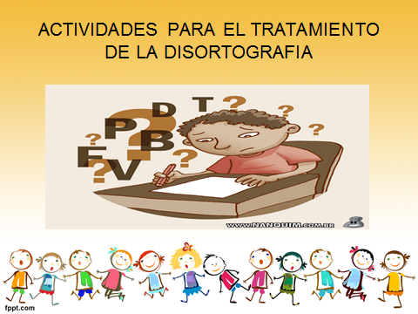

PAG 30
Técnica de Goldstein (Goldstein).
Esta prueba de aplicación individual ha sido diseñada para la evaluación de las capacidades generales del sujeto, el lenguaje (expresivo, comprensivo, lectura y escritura),
Comprensión auditiva y lectora
NIÑA: LEYENDO en voz alta
video-2013-06-27-08-54-36.mp4
ESCRITURA:

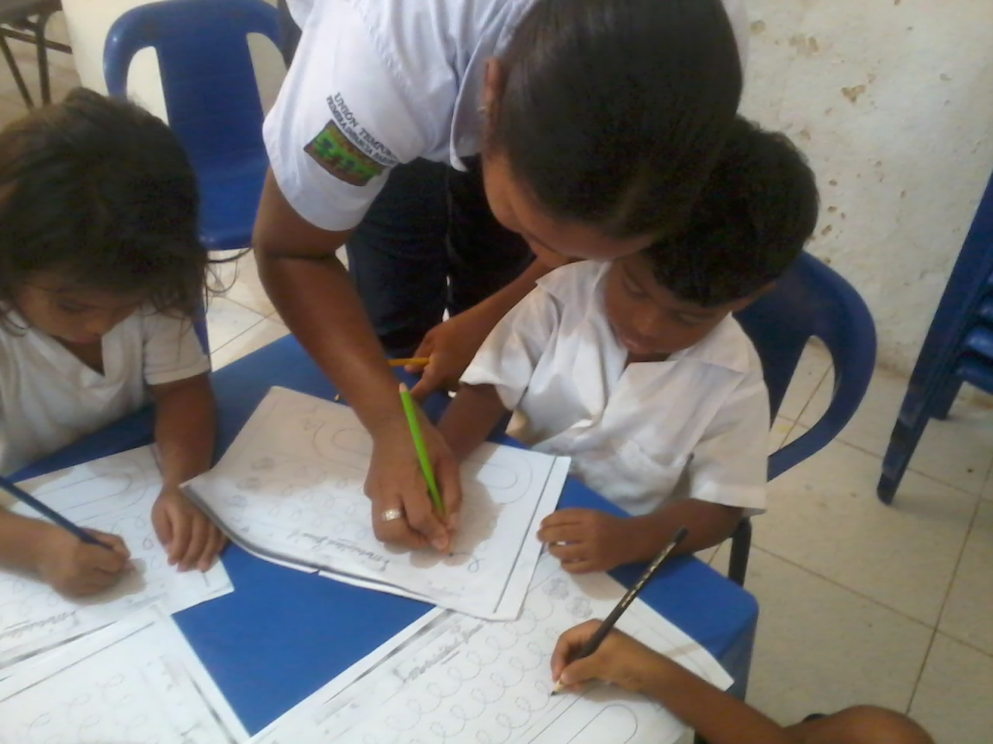

PAG 31
El cálculo
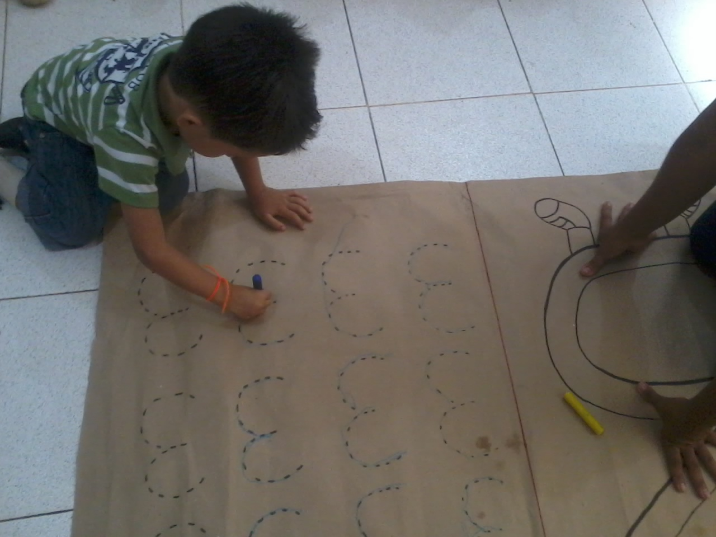
Sentido musical y la mímica,

PAG 32

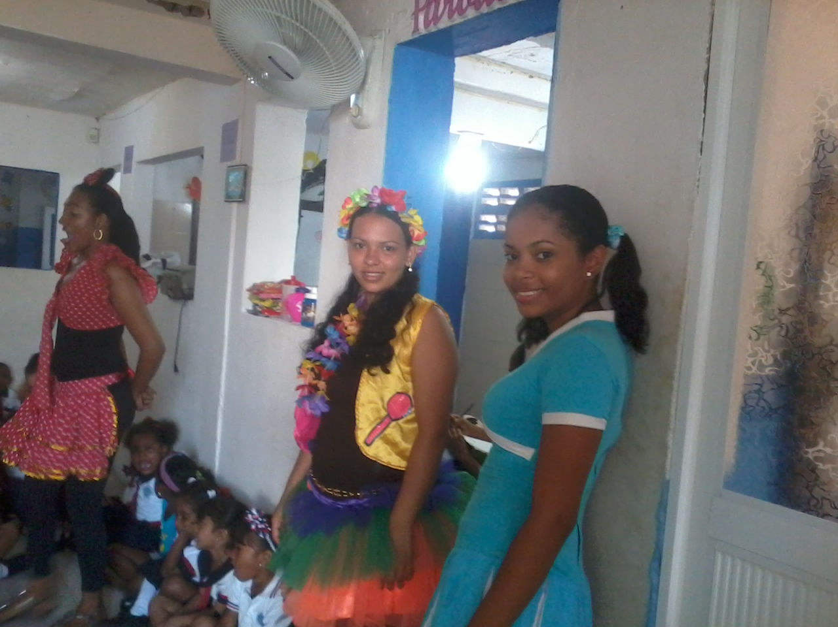

PAG 33
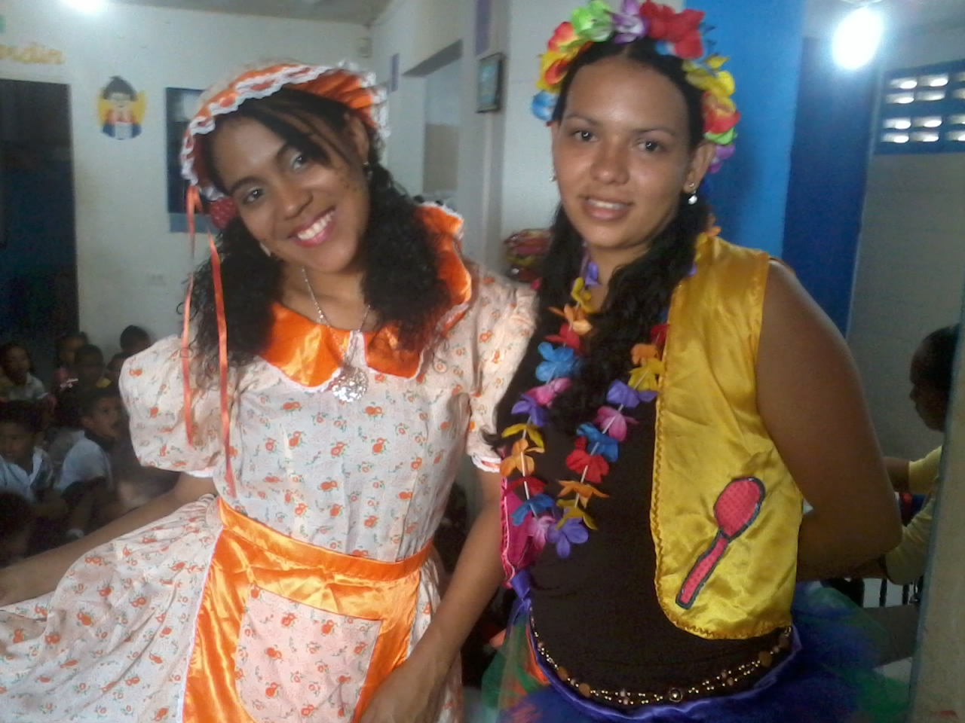
PAG 34
(Coordinación estática y dinámica).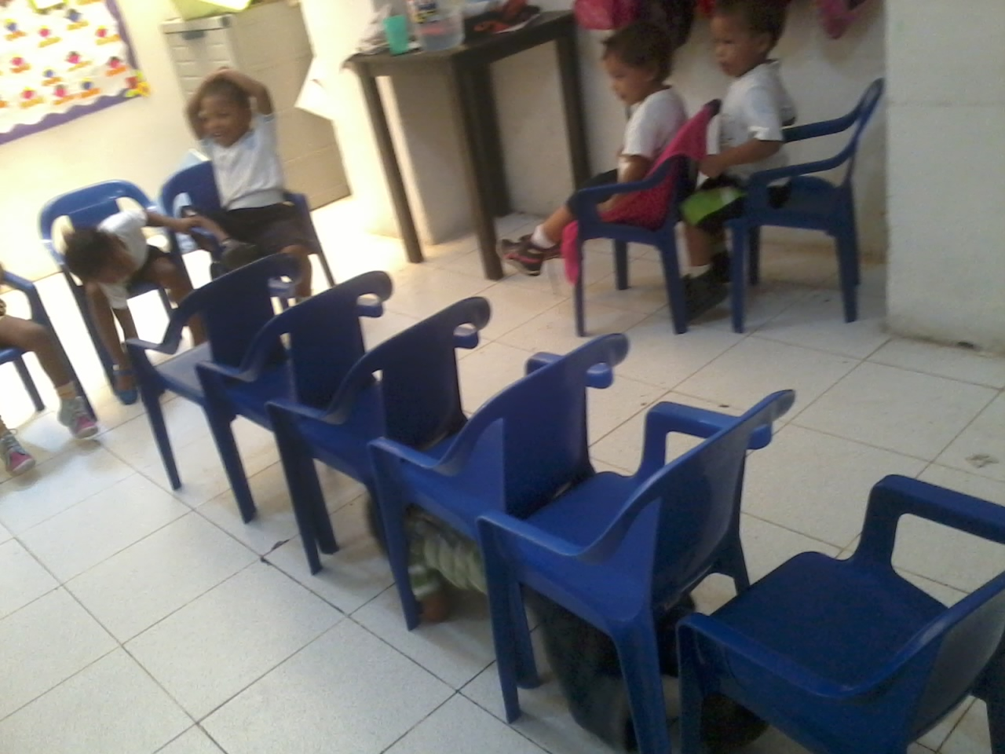

PAG 35
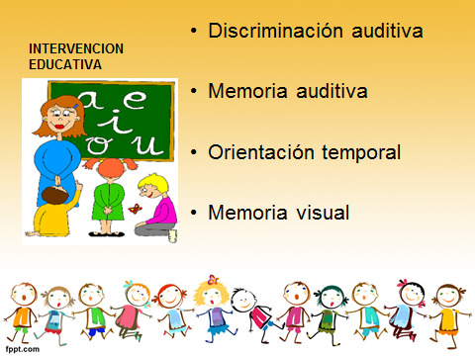
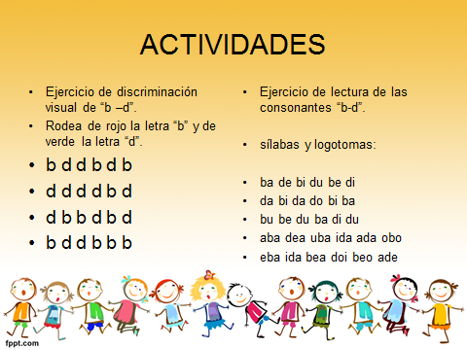
PAG 36
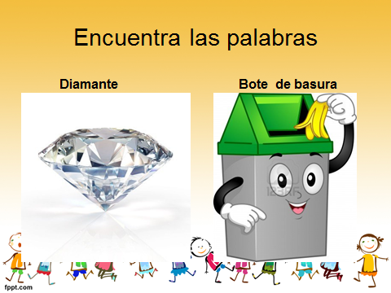
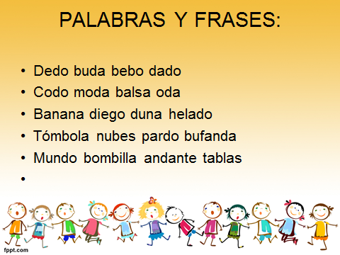
PAG 37
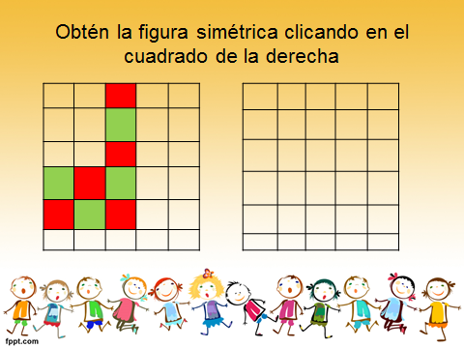

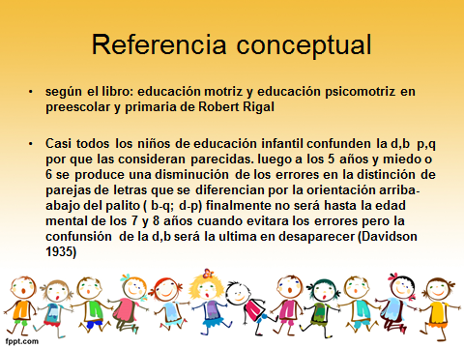
PAG 38

